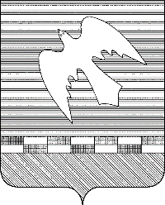

ПСКОВСКАЯ ОБЛАСТЬ

**СОБРАНИЕ ДЕПУТАТОВ**

**НОВОСОКОЛЬНИЧЕСКОГО РАЙОНА**

**Р Е Ш Е Н И Е**

22 февраля 2024 №70/15

(принято на 15-й сессии

Собрания депутатов седьмого созыва)

Об установлении границ территории, на которой создается и осуществляет свою деятельность Добровольная народная дружина имени Александра Невского Новосокольнического района Псковской области

В соответствии с частью 2 статьи 12 Федерального закона от 02.04.2014 № 44-ФЗ «Об участии граждан в охране общественного порядка», частью 1 статьи 1 Закона Псковской области от 05.12.2014 № 1460-ОЗ «Об участии граждан в деятельности народных дружин на территории Псковской области», руководствуясь статьей 20 Устава муниципального образования «Новосокольнический район», Собрание депутатов Новосокольнического района РЕШАЕТ:

1. Установить границы территории, на которой создается и осуществляет свою деятельность Добровольная народная дружина имени Александра Невского Новосокольнического района Псковской области, в границах муниципального образования «Новосокольнический район».

2. Настоящее решение вступает в силу после его подписания.

3.Настоящее решение разместить в информационно-телекоммуникационной сети «Интернет» на официальном сайте органов местного самоуправления муниципального образования «Новосокольнический район».

Председатель Собрания депутатов

Новосокольнического района А.А.Лебедев

Глава Новосокольнического района В.Н.Соловьев